Отчет по теме недели: «Здравствуй, лето!» с 25.05 – 29.05.2020г.
Воспитатель: Пяткина С.Е.

Теплую летную погоду– рекомендуем поиграть с ребёнком
на свежем воздухе. Покататься с ним на велосипедах,
попрыгать на скакалке, поиграть с мыльными пузырями,
порисовать на асфальте цветными мелками.
Устроить с детьми игры-соревнования, которые доставят
вашим детям много радости и веселья.
Организовать походы с ребёнком в парк, лес, где можно
устроить мини-пикник.
Заняться закаливанием ребенка.Закаливание укрепляет здоровье ребёнка, повышает устойчивость организма к простудным заболеваниям.
-Делайте утром с ребенком зарядку;
- Разрешайте своему ребёнку побегать босиком по траве, теплому песку, речной гальке. Босоного хождение обладает замечательным эффектом закаливания.
Один из лучших способов закаливания летом – это купание в реке, озере, море. Купание улучшает сон, аппетит. Собираясь на пляж, объясните ребёнку правила безопасности, которые он обязательно должен соблюдать:
1. Не заходить в воду без присмотра взрослых;
2. Всегда находиться рядом с родителями, чтобы не потеряться в толпе, которая находится на пляже;
3. Не снимать головной убор, чтобы не получить солнечный удар;
4. После купания нужно хорошенько вытереться полотенцем.

Рекомендуем рассказать ребёнку о жизни животных, понаблюдать за насекомыми, птицами, за растительным миром, за летними природными явлениями (радуга, дождь, дождевая туча, гроза). Можно собрать вместе с детьми разные растения и цветы, засушить их и можно сделать гербарий, а можно зимой делать красивейшую аппликацию. Возьмите с собой на прогулку альбом с цветными карандашами и рисуйте цветы, и даже целые пейзажи.

Если у вас появилось больше свободного времени, посвятите его чтению с ребёнком. Почитайте ему стихи и рассказы о лете:
Е.Трутнева «Лето», Я.Аким «Родник», В.Берестов «Веселое лето», Т.Бокова «Лето», И.Суриков «На лугу», А.Дитрих «Почему цветы красивые и душистые», К.Ушинский «Капустная белянка», Н.Сладков «Крапивница и лимонница», Н.Романова «Где дом?», В.Песков «Лечебница под сосной», В.Хмельницкий «Кому охота», И.Соколов-Микитов «Берёза» и конечно не забывайте про сказки, например сказка Х.К.Андерсон «Дюймовочка», В.Ливанов «Дед Мороз и лето».

Загадайте загадки:

Я соткано из зноя,
Несу тепло с собою,
Я реки согреваю,
«Купайтесь!» — приглашаю.
И любите за это
Вы все меня. Я — …
(Лето)
Ну-ка, кто из вас ответит:
Не огонь, а больно жжет,
Не фонарь, а ярко светит,
И не пекарь, а печет?
(солнце)
Утром бусы засверкали,
Всю траву собой заткали,
А пошли искать их днем,
Ищем, ищем — не найдем.
(роса)
Летит огненная стрела.
Никто ее не поймает:
Ни царь, ни царица,
Ни красная девица.
(молния)
Он зеленый, попрыгучий,
Совершенно неколючий,
На лугу весь день стрекочет,
Удивить нас песней хочет.
(кузнечик)
Шевелились у цветка
Все четыре лепестка.
Я сорвать его хотел,
А он вспорхнул и улетел
(бабочка)
Бусы красные висят
Из кустов на нас глядят,
Очень любят бусы эти
Дети, птицы и медведи.
(малина)

Поиграйте с детьми:
«Назови деревья». Ребенок называет деревья, растущие во дворе (городе, лесу, парке, деревне). Совместно со взрослым рассматривают ствол, листья, определяют их цвет, форму, размер.
«Какая трава?». Обратить внимание ребенка на траву, на ее свойства и признаки. Дать ребенку возможность пощупать ее, сравнить между собой. «Аромат».Предложить ребенку понюхать различные растения: цветы, траву, листья деревьев, кору. Это развивает чувство обоняния, а если ребенок будет подбирать к каждому аромату прилагательные, то расширится и активный словарь.
«Построй фигуру».Загорая на пляже или играя в песочнице, предложите ребенку построить замки: высокий, ниже и низкий. Прорисовать окошки определенного количества(формы). Пусть ваш малыш назовет все фигуры, пересчитает окна, двери. Сделает крышу заданной формы и т.д. Это способствует математическому развитию и навыку счета.
«Опыты с песком». Интересно для детей провести элементарные опыты с песком. Экспериментируйте, добавляя разное количество воды и главное описывайте весь процесс словами, используйте прилагательные и глаголы в зависимости от консистенции песка (сырой, мокрый, жидкий, сухой, лепится, рассыпается и т.д.)
«Наоборот». Ребенок в ответ на предложенное вами слово, должен предложить свое, противоположное по смыслу. Например, утро – ночь, солнце – луна, твёрдый – мягкий и т.д.
«Четвертый лишний». Взрослый называет 4 предмета, три из которых связаны каким-либо признаком, а четвертый из другой категории, ребенок должен выделить лишний предмет и аргументировать свой ответ. Например, снег, дождь, сапоги, град; дерево, цветок, кустарник, камень и т.п. «Съедобное – несъедобное». При броске мяча, ребенок его ловит, если прозвучало только съедобное.
«Жук и бабочка». Рассмотрите насекомых и найдите отличия: бабочка белая, желтая, крылышки тонкие; жук меньше бабочки, крылья жесткие; бабочка летает, жук ползает, летает, жужжит и т.д… Аналогичным способом можно сравнить другие объекты природы.

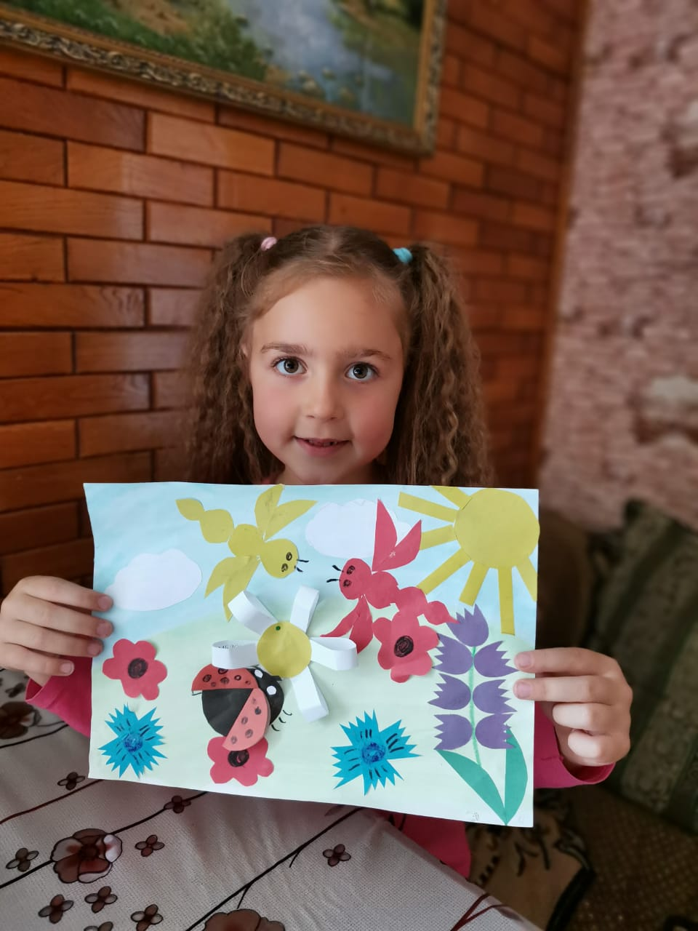

Виталина Кузьминова
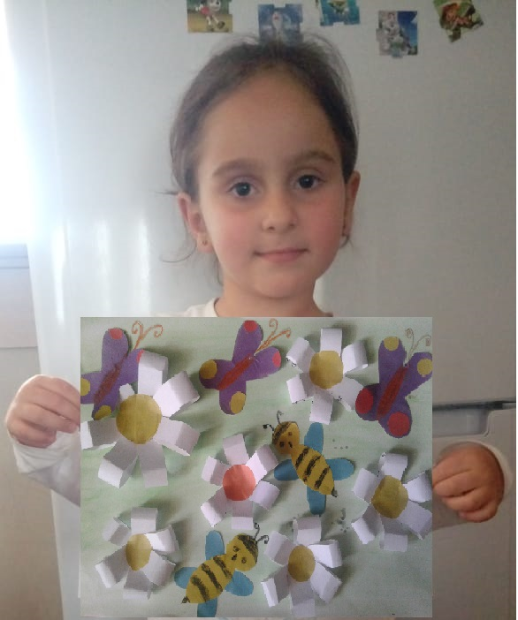

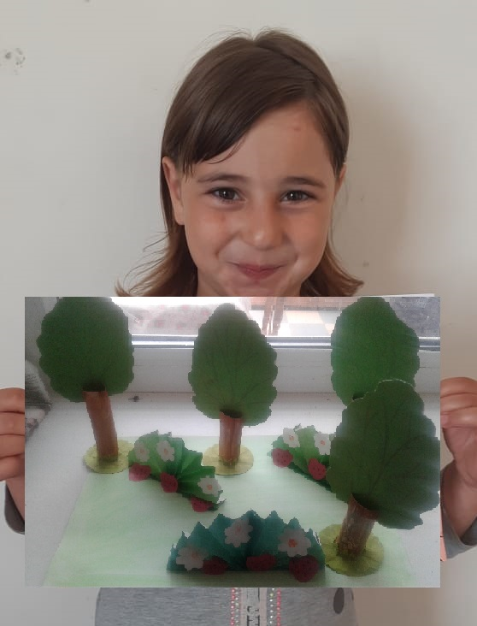
Анжелика Кюлян

Адриана Торосян

